2015年7月自学考试报考通知
2015年5月4日前，登陆华南师范大学报考系统上（网址为：http://www.qidaedu.com/login.jsp）完成个人报考事宜，具体网上报考操作流程详见附件1（学生报考操作流程）。
2.2015年5月3日14：00-16：00(5月4日上午9：00-12:00，下午15:00-17:00)凭借学生证，准考证到旅游管理楼107登记缴费。
二. 收费标准： 37元/科。
三. 报考注意事项：
考生只能选择同一地点、同一种方式报考（个人），如果考生从两个途径交叉报考，会使报考数据冲突不能录入。
附件：1.《华南师范大学独立办班学生报考操作流程》
学生在浏览器输入网址：http://www.qidaedu.com/login.jsp
账号是：学号或者准考证号
密码是：身份证后六位
登录界面如下：
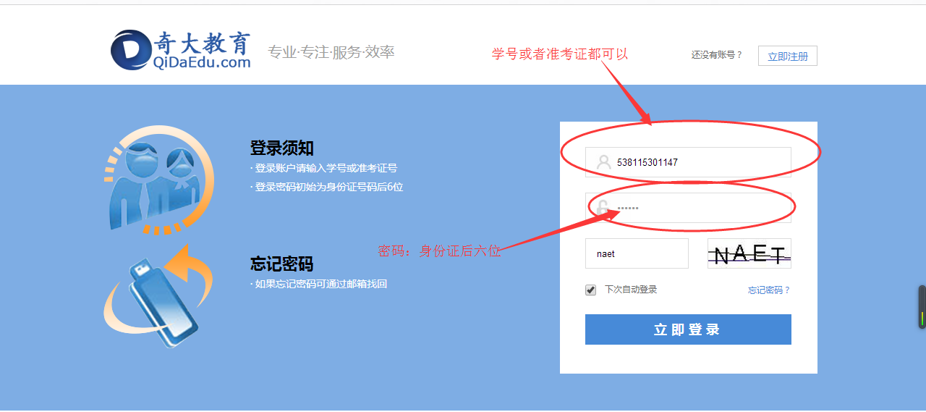
登录成功后，进入学生个人中心，界面显示如下：

- 个人信息
1 .1基本资料
包括：学生的基本信息、报考院校专业、详细信息。
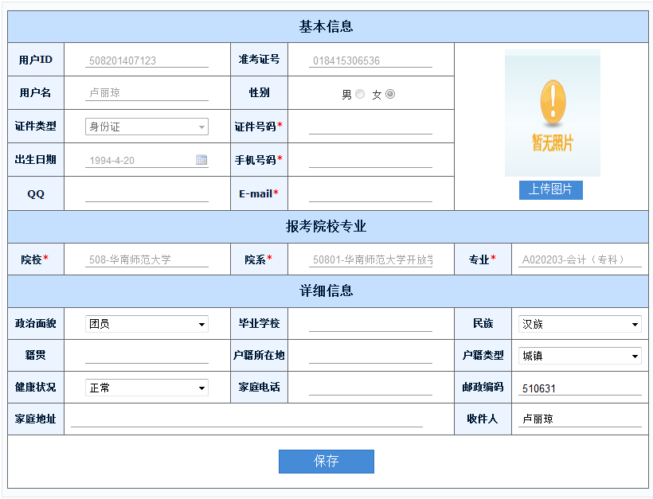
1.2修改密码
1.输入原来的旧密码
2.输入新的密码。
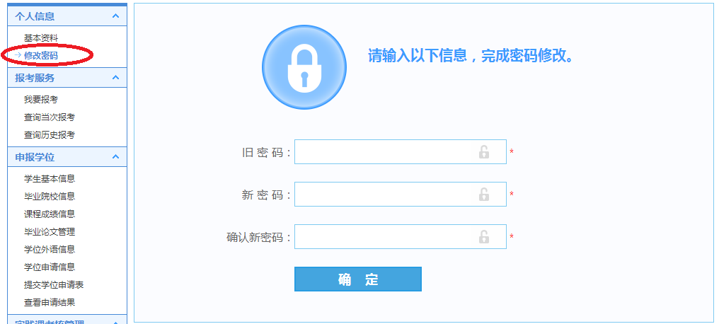

- 报考服务
1.1我要报考
1.点击报考课程的默认下拉框，选择要报考的课程。
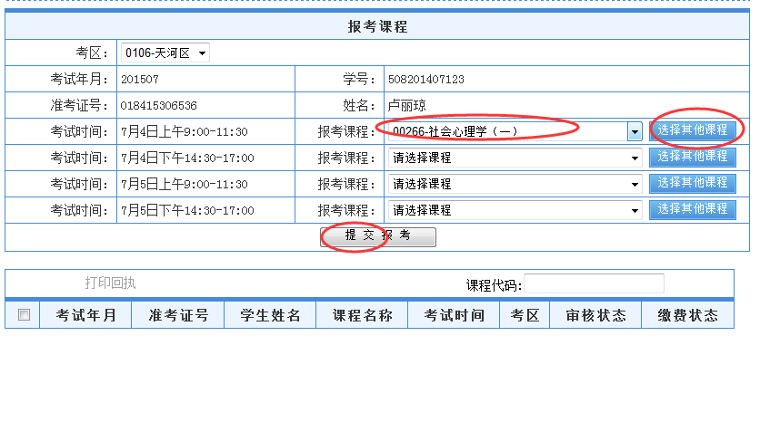
2，如果默认的下拉框中没有自己想要报考的课程，请点击《选择其他课程》，然后再重新从下拉框中选择报考课程。
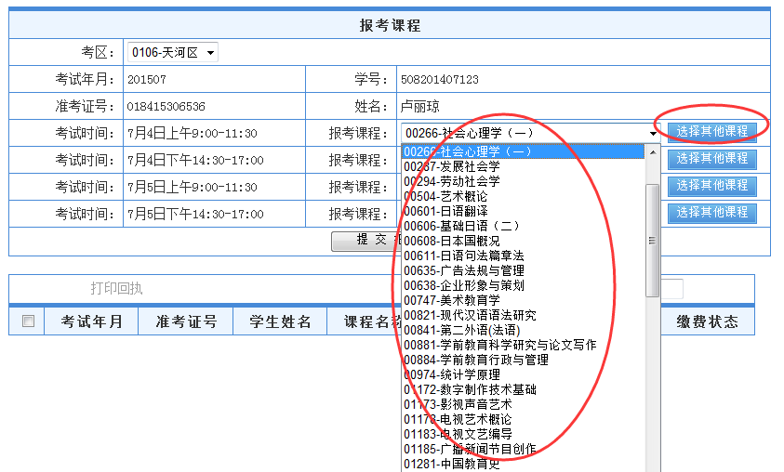
3，选择好报考课程之后，点击《提交报考》。
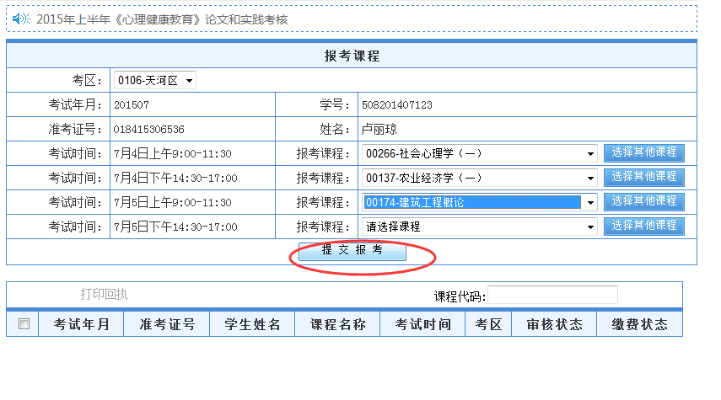
4，点击《提交报考》之后，会弹出一个界面让学生再次确认，界面如下。
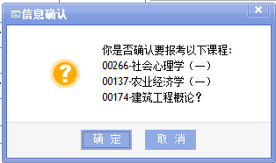
5，点击《确定》之后，显示报考成功的界面。
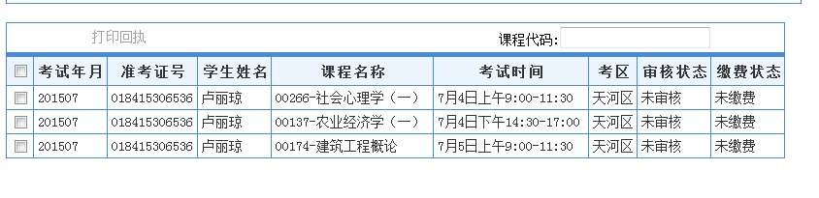
6，如果提交了错误的报考课程，在还没有进行审核状态下，可以再重新提交报考课程。
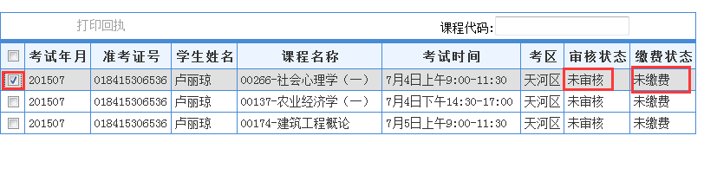
7，审核通过后，可以缴费和点击《打印回执》，显示如下
